新 书 推 荐

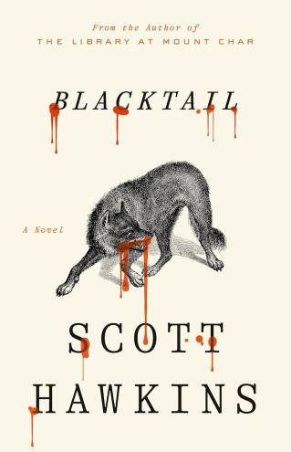
中文书名：《黑尾》
英文书名：BLACKTAIL
作 者：Scott Hawkins
出 版 社：Crown
代理公司：ANA/Jessica Wu
页 数：288页
出版时间：2026年9月
代理地区：中国大陆、台湾
审读资料：电子稿
类 型：奇幻小说
亚马逊畅销书排名：
#669 in Horror Occult & Supernatural

内容简介：

孤狼踏上复仇之旅——这是一部独一无二的黑暗奇幻小说，也是《上帝的图书馆》（The Library at Mount Char）的作者备受期待的第二部长篇，该书曾被《华尔街日报》誉为“才华横溢之作”。

狼“黑尾”对森林之神忠心耿耿，但在这个时代，仅有信仰远远不够。他的世界正被人类围剿，他的领地即将被踏平，到那时，他将无处可去。当他的伴侣家犬被杀害时，黑尾发起了反抗。他闯入了她主人的宅邸，寻求复仇。

黑尾的暴怒引起了一位古老而可怖的猫女巫的注意。她向他提出一个提议：将那个害死他家人、摧毁自然世界的人类种族彻底终结。要实现这一点，黑尾必须找到并唤醒森林之神。唯有他，能抵挡人类的侵扰。黑尾深知，他所在的北方森林正在一点点消失殆尽，他别无选择。

当黑尾越走越远，离开他野性的家园，一步步深入人类的世界，他遇到了形形色色的同伴——兽类、普通人，以及超自然的存在。他们愿意帮助黑尾将人类从世上抹去。一路走来，他意识到自己不仅仅是一匹狼。森林之神正在沉睡，没错。但是，唤醒他的代价，会是什么？

作者简介：


司各特·霍金斯（Scott Hawkins）美国当代幻想作家，现居佐治亚州亚特兰大，是《上帝的图书馆》（The Library at Mount Char）的作者。他的工作是Linux工程师，专注于大数据领域。他和妻子住在亚特兰大以北约一小时车程的林地地区。妻子打理着一个漂亮的菜园，而他已连续十年装修地下室，至今仍未完工。《黑尾》是他的第二部小说。

媒体评价：

“身临其境，一部恢弘、血腥的传奇之作，将改变你看待世界的方式。”
——纳特·卡西迪（Nat Cassidy）, 《今日美国》畅销书作者，著有《当狼归家》（When the Wolf Comes Home）与《玛丽》（Mary）

“《黑尾》是一部严肃、狂野、迷幻且充满血腥的想象之旅，也是一场穿越当下荒芜之地的愤怒之旅，没有人能逃过它的獠牙。”
——保罗·特伦布莱（Paul Tremblay）, 《纽约时报》畅销书《恐怖电影》（Horror Movie）与《满脑幽灵》（A Head Full of Ghosts）的作者

“迷人又奇异，如同一则深刻的民间传说。《黑尾》值得细细品味，值得沉醉于它的怪异之处，也值得在合上书之后久久回味。”
——奥利维·布莱克（Olivie Blake），《纽约时报》畅销书《女孩晚餐》（Girl Dinner）的作者

“一则疯狂而充满野性的寓言——这是一部美丽而残酷的奇幻作品，血红的齿牙和爪痕。幽默的同时又令人心碎，含有暴力描述。致敬黑尾，人类可怖。”
——查克·温迪格（Chuck Wendig）， 《纽约时报》畅销书《事故之书》（The Book of Accidents）与《林中楼梯》（The Staircase in the Woods）的作者

感谢您的阅读！
请将反馈信息发至：版权负责人
Email：Rights@nurnberg.com.cn
安德鲁·纳伯格联合国际有限公司北京代表处
北京市海淀区中关村大街甲59号中国人民大学文化大厦1705室, 邮编：100872
电话：010-82504106, 传真：010-82504200
公司网址：http://www.nurnberg.com.cn
书目下载：http://www.nurnberg.com.cn/booklist_zh/list.aspx
书讯浏览：http://www.nurnberg.com.cn/book/book.aspx
视频推荐：http://www.nurnberg.com.cn/video/video.aspx
豆瓣小站：http://site.douban.com/110577/
新浪微博：安德鲁纳伯格公司的微博_微博 (weibo.com)
微信订阅号：ANABJ2002


